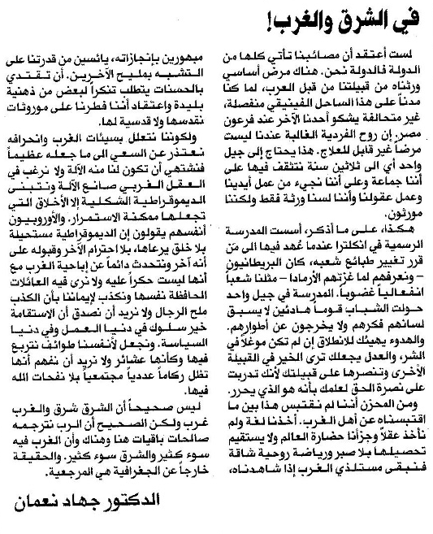
المستقبل ـ 8/5/2014

